***Надо развивать творческое начало у всех,***

***чтобы мир не оставался таким, какой он есть,***

***а преображался. Преображался к лучшему.***

***Джанни Родари.***

***Детское творчество,***

***Детские находки,***

***Детские мысли - вот что создает атмосферу***

***Радости на занятиях, формирует личность***

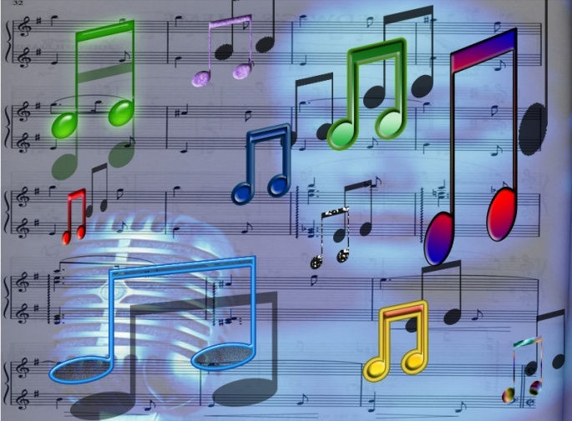

**Тема:** Развитие музыкально – творческих способностей учащихся

5 лет на музыкальных занятиях.

***Цель****:*

*Развитие музыкально – творческих способностей, с учетом возможностей каждого ребенка, с сохранением его психического и физического здоровья.*

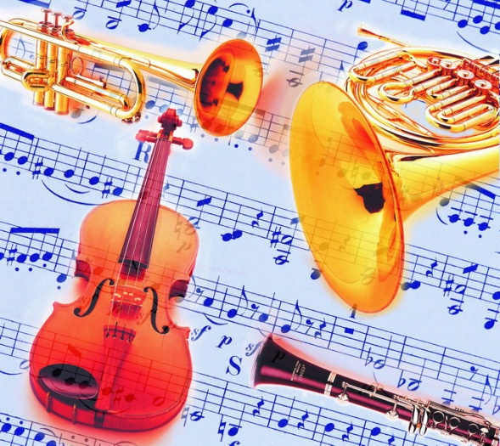

***Задачи:***

**Образовательные:** учить дошкольников творчеству в различных видах музыкальной деятельности, формировать у детей первоначальное представление о музыке, пении, инструментах, музыкальной грамоте.

**Развивающие:** развивать у детей музыкально- эстетическое восприятие мира, мотивации личности к познанию и творчеству, воображение и музыкальную память. Расширять музыкальные впечатления. Способствовать общему развитию дошкольников.

**Воспитательные:** воспитание у детей стремления к самовыражению посредствам творческой деятельности, через игру решать воспитательные задачи.

Встали дети, подравнялись, выпрямили спинки, опустили руки.

**Я** **«Здравствуйте»/3 р.**

ДЕТИ: **«Здравствуйте!!!»**

А теперь поздоровайтесь с нашими гостями

**ВСЕ «Здравствуйте» /3р.**

Сегодня у нас с вами занятие необычное и проходит в другом помещении, но я не думаю, что вас это будет как- то смущать, и вы будете также активно работать , как работали на всех музыкальных занятиях.

Ну а теперь расскажите мне песенкой; как нужно сидеть, или стоять на занятии.

*«Если хочешь сидя петь»*

Молодцы! А теперь сядьте, так как вы спели в песенке.

Следующая распевка на дикцию и на четкое произношение слов.

*Д: «Заяц – Егорка»*

А какие ребята у нас есть распевки на острый, отрывистый звук? Как нужно спеть? ***(легко, непринужденно).***

*«Крикнул, мячик захочу»*

(упражнение на поступенное движение звука)

*«Я петрушка, молодец»*

(на мажорное, трезвучие обращением.)

Ребята, скажите, а какую песенку мы учили на легкий, отрывистый звук?

*«Веселые игрушки» -* как нужно спеть эту песенку?

***(легко, весело, задорно, непринужденно, радостно, озорной характер)***

(ДЕТИ ПОЮТ)

**МОЛОДЦЫ!!!**

У нас есть еще одна распевка на нежный, мягкий, льющийся звук.

Кто мне подскажет, что за распевка?

Дети: *«Ежик и бычок»*

А теперь все вместе встали, и поем песенку про?

Дети*: «Бабушку»*

Как она должна звучать? **(нежно, печально, задумчиво, с любовью, неторопливо и т.д.)**

*«Песенка про бабушку»*

**Я:** «Жил да был один синьор

Имя он носил: *дети:* **МАЖОР**

Улыбался, хохотал карточки

Никогда не тосковал»

«Рядом жил другой синьор

Назывался он: *дети*: **МИНОР**

Часто плакал он, грустил

Не смеялся, не шутил»

Одели мажорные лисички *«Бегал заяц по болоту» (*раздаю карточки)

Два соседа дружно жили

Оба музыке служили

Только каждый – как умел

У обоих – куча дел.

А сейчас поиграем в игру:

*«Отгадай лад»*

**Я:** Их нельзя увидеть

Не возьмешь их в руки

Можно только слышать

Кто же они? *дети*:  **ЗВУКИ**

**Я:** « Раз, два, три, четыре, пять

Звуки мы идем искать!»

Итак, ребята, следующее задание – отгадать, сколько сейчас прозвучит звуков, если один, то мы поднимаем **одну матрешку,** если много, то **много матрешек.**

Ставим ушки на макушке

Слушаем внимательно

Отгадаешь сколько звуков

Будет замечательно

Игра *«Отгадай звуки» -*  Матрешки

А сейчас наши музыкальные лесенки приведут вас в разные регистры, обратите внимание, что **колобок** находится на разных ступеньках **– *это регистры – высокий – средний - и низкий.***

Ваша задача отгадать, какой сейчас звучит регистр, ***высокий средний или низкий? -*** (работа с карточками).

Ну а теперь чтобы немного отдохнуть, проведем музыкальную разминку

**(Кто желает меня заменить?)**

*«Я хочу построить дом»*

**Я**

*«Головами покивали»*

Ваше домашнее задание было – это придумать разные игры на нашем музыкальном инструменте (бубне). На ком же он сегодня остановится?

Игра *«Ты катись веселый бубен……»*

На прошлом занятии мы работали с вами над песенкой **«Капельки».**

Какая по характеру эта песенка?

*«Капельки»*

А заканчиваем мы наши занятие Оркестром. Выбираем дирижера, который тоже будет у нас еще и музыкант, и играть на музыкальном инструменте, пусть сегодня это будет **Трещетка,** ну а остальные ребята оркестраполучают **Колокольчики.**

**Задание такое:** на более нежную мелодию играют **колокольчики,** ну а наболее низкую мелодию играет **трещетка,** Приготовились!

ВНИМАНИЕ! НАЧАЛИ (начинают колокольчики)

*Оркестр*

Молодцы, внимательно слушали, вовремя играли на своих инструментах.

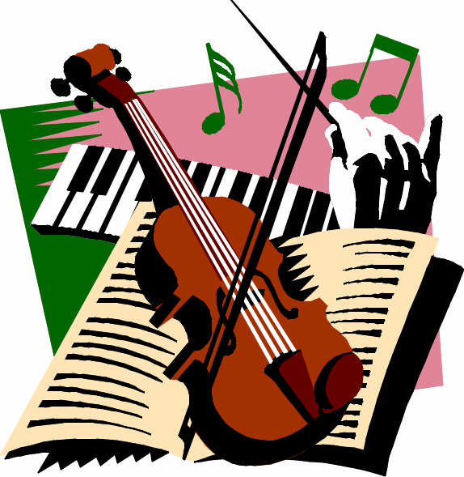

*Песенки - попевки*

1. Муз., Е. Горбиной , М. Мокроусовой (сл.р.нар. прибаутки)

2. Сл. болгарской .нар.песни: - «Ежик и бычок».

3. Сл. польской нар. песни: - «Мячик».

4. Сл. венгерской нар. песни - «Петрушка».

5. Сл. р.н.п. - «Заяц».

6. Муз. и сл. Ю. Литовой - «Веселые лягушки».

7. Сл. и муз. Е.Д. Гольцовой – «Ручки золотые».

8. Сл. С.Некрасовой, Муз. Т. Кулиновой – «Капельки».

9. Сл.В. Степанова, Муз. В.Кистени – « Петь приятно и удобно».